
Tu as participé au concours Castor informatique, tu as franchi le premier palier de découverte des sciences du numérique. Félicitations !
Tu vas maintenant être initié et accompagné dans ta progression à la programmation à travers le CONCOURS ALGOREA.
Entraîne-toi en suivant ce lien Concours Algoréa (algorea.org)
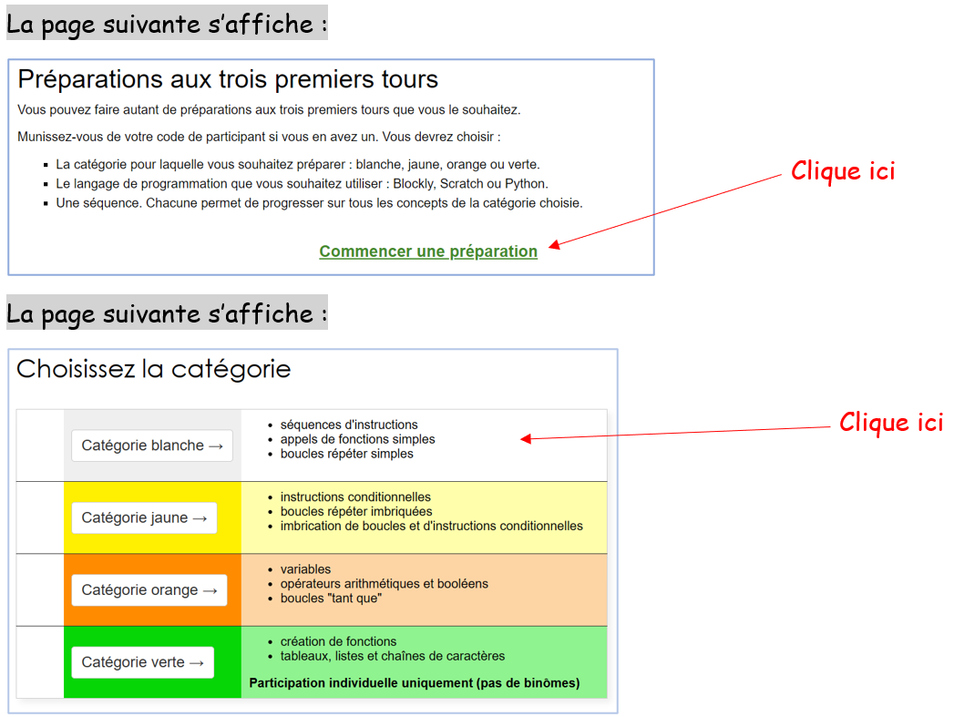
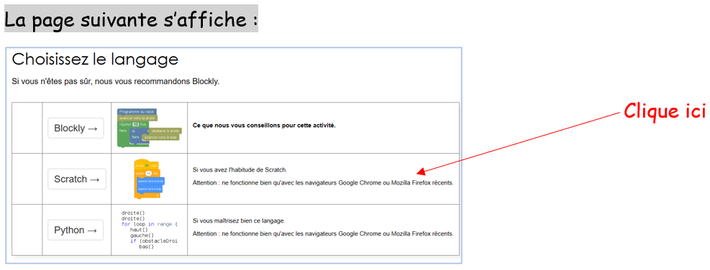
Que la FORCE soit toujours avec toi !
L’équipe de mathématiques

